Odriozola y Puerta impartirán un taller de creación de libros para bebés en la novena edición de MarraziOak

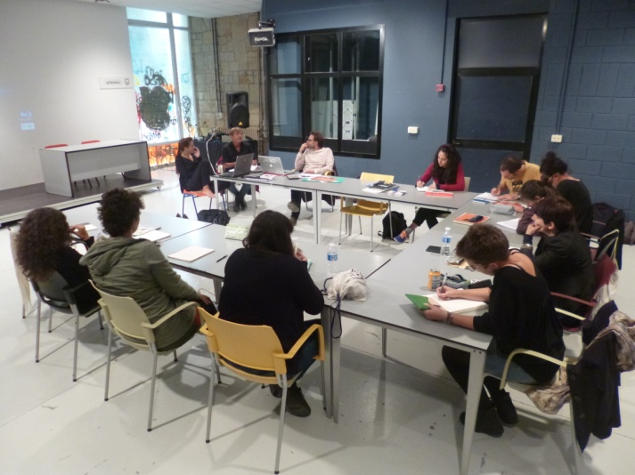
Galtzagorri Elkartea (Asociación de Literatura Infantil y Juvenil en lengua vasca) organiza la novena edición de las Jornadas de Ilustración MarraziOak. Darán comienzo el próximo lunes 11 de septiembre y se prolongarán toda la semana, hasta el día 15. Por tercer año consecutivo estas jornadas van a tener lugar en el centro Komikigunea de San Sebastián (Errege-Erregina Katolikoen Kalea, 16), gracias al apoyo de la Diputación de Gipuzkoa y el centro Komikigunea y el Ministerio de Educación, Cultura y Deporte.
Las jornadas de este año serán impartidas por la ilustradora Elena Odriozola y el experto en arte y literatura Gustavo Puerta, bajo el título: “Hacer libros que merezcan ser lanzados, escupidos, mordidos e, incluso, leídos. Taller de creación de libros para bebés”

El taller tendrá una duración aproximada de 35 horas. Durante toda una semana, del 11 al 15 de septiembre en horario de 10:00 a 14:00 y de 16:00 a 19:00 los 11 ilustradores participantes trabajarán bajo la dirección de los profesores Gustavo Puerta y Elena Odriozola. Concretamente los ilustradores escogidos para tomar parte en la novena edición de las jornadas MarraziOak son: Olaia Martinez, Saioa Burutaran, Maite Gurrutxaga, Anaitz Igoa, Ibon Markaida, Ainara Altuna, Ainara Azpiazu (Axpi), Helena Azkarragaurizar, Izar Etxeberria, Yolanda Yubero eta Iñaki Martiarena (Mattin).

Crear otro tipo de libros para bebés

Si hay un ámbito de la literatura infantil que destaca por su complejidad, por las posibilidades experimentales que abre, por las exigencias comunicativas que implica…este es, sin duda, el de los libros para bebés.
No obstante, el reto que constituye crear libros para los más pequeños a menudo queda eclipsado por el menosprecio imperante ante este tipo de “material”. No gozan del prestigio estético del libro-álbum; se los tiene como una mercancía más próxima al juguete que a la literatura, más cercana a los mostradores de las grandes superficies que a las estanterías de la librería. Además, ni siquiera se les considera propiamente como una lectura porque ¿acaso lee un bebé?

Ahora bien, ¿pueden crearse otro tipo de libros para bebés?, ¿puede este género servirnos de un medio expresivo tan estimulante como exigente?, ¿para qué hacer libros para los que todavía no saben leer? Los participantes del taller tratarán de buscar las respuestas a estas preguntas.

Durante las jornadas, cada sesión irá precedida por una breve exposición en la que se mostrarán libros y material gráfico que, por un lado, permitan analizar cómo funcionan y, por otro, sirvan de inspiración a los alumnos. También realizarán algunas lecturas introductorias de psicología evolutiva y pedagogía.

El curso está concebido de tal modo que los conocimientos alcanzados en una actividad sirvan de punto de partida para la siguiente. Al finalizar el mismo, los participantes tendrán material suficiente para poder desarrollar proyectos por cuenta propia.

